- Describa todas las relaciones y sus características
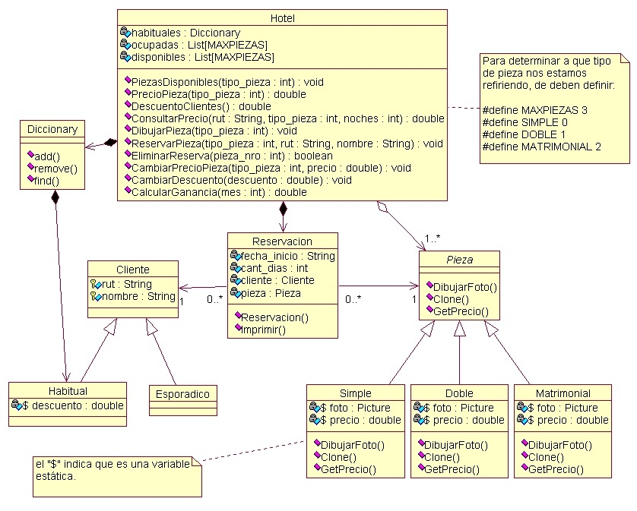
- ¿Cuántos estereotipos existen en el Modelo de diseño? Fundamente
- ¿Qué implica el diseño de arquitectura?
- Describa la subactividad “Identificación de los mecanismos”
- ¿En qué consisten las “clases de diseño significativas para la arquitectura”
- Elabore un plan de pruebas considerando que cuenta con tres programadores.

